|  |
| --- |
| **2 № 12** |

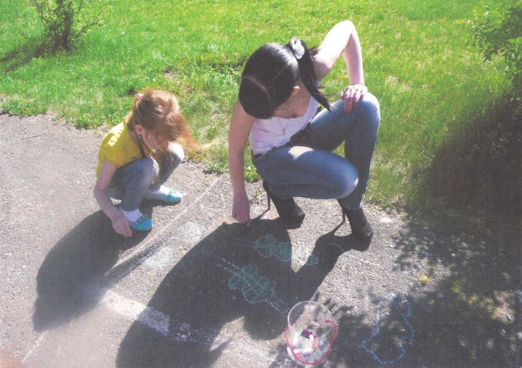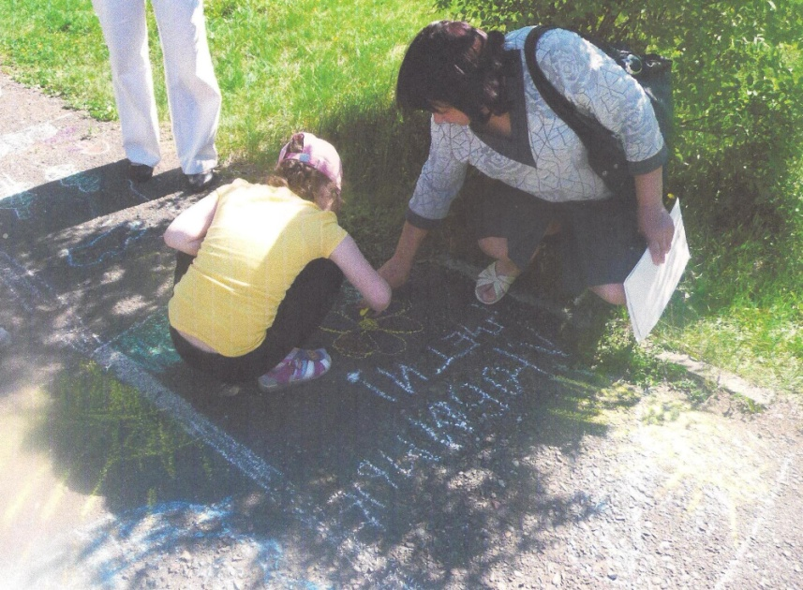**1 июня – это, прежде всего, начало лета, начало летних каникул. Еще в этот день отмечается Международный день защиты детей. Проходит он радостно и весело, но главная идея этого праздника – обратить внимание всего общества на то, что крайне необходимо детям, защита их прав!**

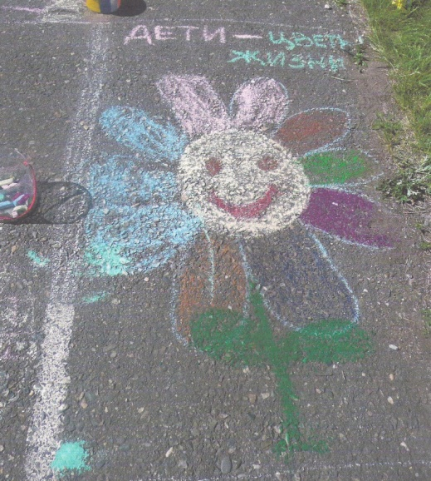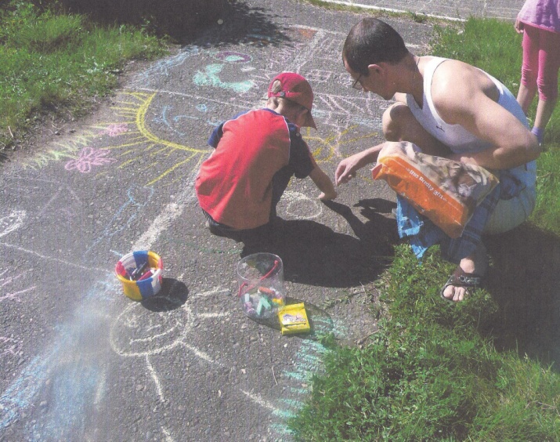Отмечали этот праздник и в нашем детском саду: дошколята побывали в ДК им. Ю.А. Гагарина,в детском саду их тоже ждала веселая и насыщенная программа. Дети пели, танцевали, герои мультиков, увлекли наших ребят в сказку. Получился веселый, разноцветный празд-ник. В конце дня дети

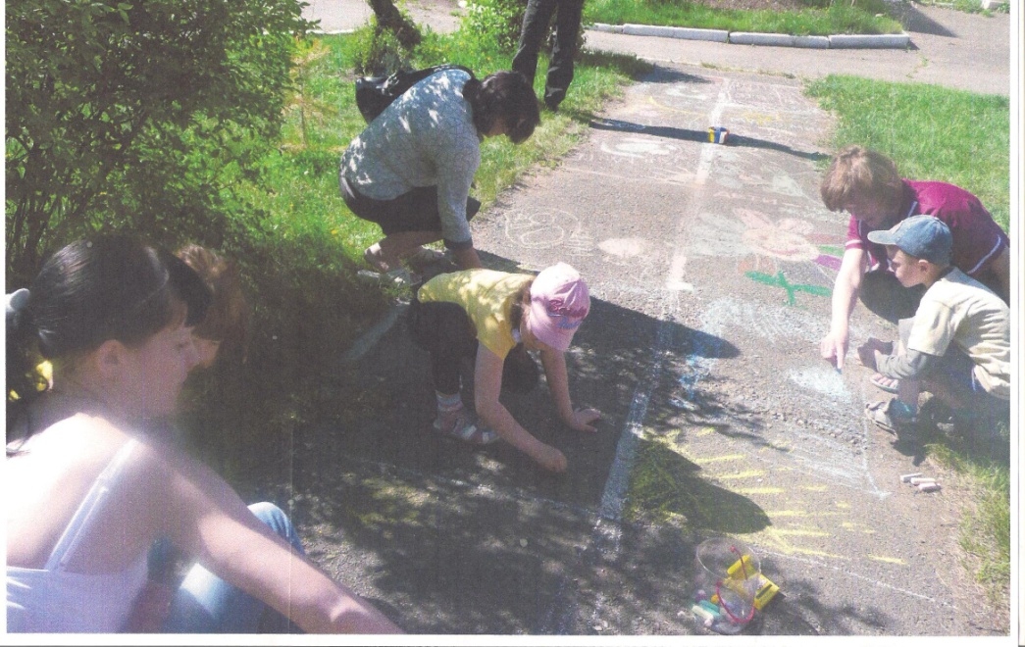 вместе с родителями, бабушками, старшими братьями и сестрами, что вызвало особый восторг и вдохновение, рисовали цветными мелками на асфальте. Участники с огромным воодушевлением рисо вали на асфальте целые картины. Необыкновенный талант и фантазию показали Аня Быкова, Тая Обушная и их бабушки, Даша Саргсян и ее мама. Давыдов Денис и Ольхова Вика со

своими мамами нарисовали картины счастливого детства. Свои веселые и дружные семьи нарисовали Кудрявцев Рома с папой, Усенко Алина с бабушкой, Никожанова Полина с мамой. Богаев Никита с братом нарисовали дом, в котором они дружно живут всей семьей. Полина Бен с мамой изобразили символ семьи – ромашку, а Терентьев Артем с мамой создали картинку семейного отдыха.

И дети, и взрослые провели время весело и с пользой. Все художники изобразили то, что они любят и чем дорожат.

**Полякова Л.Г., инструктор**

**по физвоспитанию**